«Загадочная семёрка»
Задание № 1. В каких сказках встречаются 7 героев?
• «Волк и семеро козлят»,
• «Семь Симеонов – семь работников»
• «Мудрая девица и семь разбойников»,
• «Сказка о мертвой царевне и семи богатырях» А.С.Пушкин
• «Семь подземных королей» А.М. Волков,
• «Цветик - Семицветик» В.А. Катаев,
• «Белоснежка и семь Гномов» Братья Гримм,
• «Семеро храбрецов» Братья Гримм,
• «Семь воронов» Братья Гримм.

Задание № 2. Узнайте и назовите сказку по 7 геометрическим фигурам.
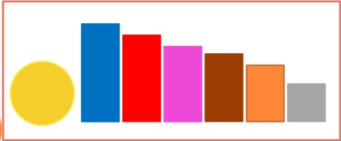
Задание № 3. Назовите пословицы и поговорки с цифрой 7.
- Семь раз отмерь, один раз отрежь.
- Семеро одного не ждут.
- За семью морями.
- На седьмом небе.
- На семи ветрах.
- Семь бед – один ответ.
- Семь футов под килем.
- Семь пядей во лбу.
- Семь пятниц на неделе.
- Семь ворот, и все в огород.
- Семь раз поели, а за столом не сидели.

Задание № 4. Физминутка «Живая неделя».

В понедельник я купался,  А во вторник – рисовал.  В среду долго умывался,  А в четверг в футбол играл.  В пятницу я прыгал, бегал,  Очень долго танцевал.  А в субботу, воскресенье  Целый день я отдыхал. | Изображаем плавание.  Изображаем рисование.  Умываемся.  Бег на месте.  Прыгаем. Кружимся на месте.  Хлопки в ладоши.  Дети садятся на корточки,  руки под щеку - засыпают.

Задание № 5. Создай рисунок из 7 элементов.
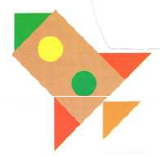 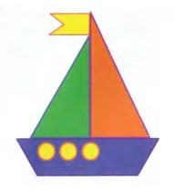 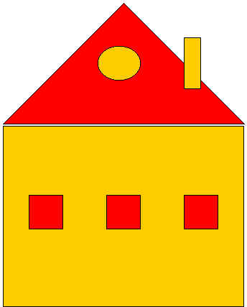

Задание № 6. Ответь правильно.
1. Назовите единицу исчисления времени, равную семи дням. (Неделя.)
2. Перечислите семь героев русской народной сказки «Репка». (Репка, дед, бабка, внучка, жучка, кошка, мышка).
3. Назовите седьмой месяц года. (Июль).
4. Седьмая буква алфавита. (Ё).
5. Какой праздник отмечается 7 января? (Рождество).
6. Назовите быстро по порядку семь цветов радуги, начиная с красного (красный, оранжевый, желтый, зеленый, голубой, синий, фиолетовый).
7. Седьмой день недели. (Воскресенье).
8. Седьмая нота октавы. (Си).
9.Седьмая буква в слове «математика». (Т).
10.Сколько щупалец у кальмара? (7).

Задание № 7. Найди и закрась цифры 7.

